TRƯỜNG ĐẠI HỌC TÀI NGUYÊN VÀ MÔI TRƯỜNG THÀNH PHỐ HỒ CHÍ MINH

KHOA HỆ THỐNG THÔNG TIN VÀ VIỄN THÁM



ĐỒ ÁN

HỌC PHẦN: LẬP TRÌNH HƯỚNG ĐỐI TƯỢNG

Đề tài: Quản lý kho điện thoại

Nhóm : 11

Lớp : 10_ĐH_CNTT3

Khoá : 10

Thành viên nhóm: Lâm Thị Phương Thảo ( Nhóm trưởng )

Trà Ngọc Thông

Lê Huy Hoàng

Giảng viên hướng dẫn : ThS. Phạm Trọng Huynh

TP HCM, ngày 05 tháng 04 năm 2023

TRƯỜNG ĐẠI HỌC TÀI NGUYÊN VÀ MÔI TRƯỜNG THÀNH PHỐ HỒ CHÍ MINH

KHOA HỆ THỐNG THÔNG TIN VÀ VIỄN THÁM



TIỂU LUẬN

HỌC PHẦN: LẬP TRÌNH HƯỚNG ĐỐI TƯỢNG

Đề tài: Quản lý kho điện thoại

Nhóm : 11

Lớp : 10_ĐH_CNTT3

Khoá : 10

Thành viên nhóm: Lâm Thị Phương Thảo ( Nhóm trưởng )

Trà Ngọc Thông

Lê Huy Hoàng

Giảng viên hướng dẫn : ThS. Phạm Trọng Huynh

**MỤC LỤC**

I. Phát biếu bài toán 4

II. Xác định các lớp của bài toán 5

1. Class Ngay_Nhap_Xuat_Kho 5

2. Class DIENTHOAI 6

3. Class SmartPhone kế thừa từ Class DIENTHOAI 6

4. Class Basic kế thừa từ Class DIENTHOAI 7

5. Class didongCoDay kế thừa từ class DIENTHOAI 7

6. Class QuanLy (quanlykho di dộng có dây, Basic, SmartPhone) 8

III. Mô tả thuật toán thao tác 11

1. Thêm thông tin điện thoại ( NhapKho*()* ) 11

2. Hiện ra các thông tin điện thoại ( inThongTin_TatCaDT() ) 11

3. In thông tin điên thoại di động có dây có trong kho (inThongTin_DT_didongCoDay()) 11

*4.* In thông tin điện thoại basic có trong kho ( *inThongTin_DT_Basic() )* 11

5. In thông tin điện thoại smartphone có trong kho (inThongTin_DT_SmartPhone()) 11

6. Kiểm tra số lượng điện thoại trong kho (KiemTraSoLuongTrongKho() ) 11

7. Xóa điện thoại trong kho theo mã nhập vào kho (xoa1dienthoai_theoMaNhapVaoKho() ) 12

8. Xóa điện thoại trong kho theo mã điện thoại (*xoa1dienthoai_theoMaDT(String maDT)* ) 12

9. Xóa điện thoại trong kho theo tên (*xoaDienThoai_theoTen (String ten)*) 12

10. Tìm điện thoại trong kho theo tên (*timDienThoai_theoTen(String ten)* ) 12

11. Tìm điện thoại trong kho theo mã nhập vào kho (timDienThoai_theoMaNhapVaoKho(String maNhapVaoKho) ) 13

12. Tìm điện thoại trong kho theo mã điện thoại (*timDienThoai_theoMaDT(String maDT)*) 13

13. Sắp xếp điện thoại theo giá giảm dần ( SapXepGiaGiamDan() ) 13

14. Sắp xếp điện thoại theo giá tăng dần ( SapXepGiaGiamDan() ) 13

15. Xuất kho 13

IV. Cài đặt bài toán 14

1. Class Ngay_Nhap_Xuat_Kho 14

2. Class DIENTHOAI 15

3. Class didongCoDay kế thừa từ class DIENTHOAI 20

4. Class Basic kế thừa từ class DIENTHOAI 21

5. Class SmartPhone kế thừa từ class DIENTHOAI 22

6. Quan lý kho 25

7. Main 42

V. Kiểm thử 47

1. Bảng dữ liệu cho việc kiểm thử 47

2. Menu 49

3. Chọn vào nhập kho 50

4. Chọn vào xuất kho 51

5. In tất cả thông tin điện thoại có trong kho 52

6. In thông tin điện thoại smartphone có trong kho 53

7. Kiểm tra số lượng điện thoại trong kho 54

8. Tìm điện thoại theo mã điện thoại 56

9. Tìm điện thoại theo tên 57

10. Sắp xếp giá giảm dần 58

11. Sắp xếp gia tăng dần 59

12. Xóa điện thoại theo mã nhập vào kho 60

# **Phát biếu bài toán**

Ngày nay, mọi người đã quá quen với những chiếc điện thoại di động luôn ở bên mình mọi lúc mọi nơi, đơn giản vì sự hữu ích của nó. Chúng ta có thể nghe, gọi, nhắn tin, lướt web, xem video, nghe nhạc, học tập, chụp ảnh… Điện thoại di động cũng đang ngày càng trở nên thông minh hơn bởi sức sáng tạo không ngừng của con người.

Từ đó đến nay trải qua hơn 40 năm tồn tại và phát triển, điện thoại di động ngày càng trở nên phổ biến và không thể thiếu được trong cuộc sống con người. Chúng không ngừng được thay đổi, cải tiến trong công nghệ cũng như kiểu dáng. Các thương hiệu sản xuất di động hàng đầu trên thị trường như Nokia, Blackberry, Samsung, LG, Sony Ericsson, Motorola…

Đã hơn 10 năm kể từ chiếc IPhong đầu tiên được giới thiệu, được coi là chiếc điện thoại định hình thiết kế cho smartphone hiện đại với màn hình cảm ứng điện dung, nói không với bút cảm ứng stylus phức tạp, thiết kế smartphone đã trải qua nhiều giai đoạn nổi bật.

Thị trường điện thoại thông minh chứng kiến sự cạnh tranh khốc liệt nhất từ các hãng điện tử, điển hình như: kích thước màn hình càng ngày càng lớn; thiết kế nguyên khối, khả năng chống nước, chống bụi; loại bỏ jack cắm tai nghe 3,5 mm; vi xử lý ngày càng mạnh mẽ; trợ lý ảo, ra lệnh bằng giọng nói; công nghệ di động thế hệ thứ 5 (5G); công nghệ cảm ứng lực; công nghệ cảm biến vân tay; công nghệ nhận diện khuôn mặt, nhân diện mống mắt; bảo mật quét tĩnh mạch bàn tay (Hand ID); xu hướng thiết kế smartphone màn hình tràn viền, thiết kế giọt nước, tai thỏ, đục lỗ;…

Quy mô điện thoại ngày càng lớn, cho nên sẽ có nhiều cách để quản lý sản phẩm điện thoại, sau đây là kho quản lý điện thoại do nhóm em tạo ra:

Các đối tượng trong kho quản lý điện thoại:

* Điện thoại: mỗi một chiếc điện thoại đều có các thông số kỹ thuật khác nhau (Pin, Ram, Rom, Chip,…),các thuộc tính chung nhất là tên, màu sắc, nhà sản xuất và đều có mã nhập vào kho,….
* Di động có dây: thừa kế các thuộc tính của điện thoại là tên, nhà sản xuất, màu, mã nhập vào kho. Do là dòng điện thoại đời đầu nên chỉ có các thuộc tính là gọi, điện
* Basic: điện thoại cổ điển có thuộc tính là màu, và thừa kế các thuộc tính của điện thoại là tên, nhà sản xuất, mã nhập vào kho. Do điện thoại dòng cổ điển nên chỉ có các chức năng đơn giản là liên lạc (gọi, điện, nhắn tin,…)
* Smartphone: Có hai hệ điều hành khác nhau là IOS và ANDROID. Khác với *dòng cổ điển*, *Smartphone* được ra đời sau dòng cổ điển cho nên mỗi một chiếc điện thoại *Smartphone* đều có các thông số kỹ thuật khác nhau (Pin, Ram, Rom, Chip,…), thừa kế các thuộc tính của *điện thoại* là tên, nhà sản xuất, màu sắc và mã nhập vào kho, bên cạnh đó chiếc điện thoại chạy trên hệ điều hành khác nhau sẽ có cách vận hành khác nhau.
* Quản lý kho: Do lượng thông tin của điện thoại trong kho là rất nhiều, để quản lý các thông tin như nhập, sửa, xóa, tìm kiếm điện thoại nên ta cần có kho quản lý riêng cho từng loại sản phầm.

# **Xác định các lớp của bài toán**

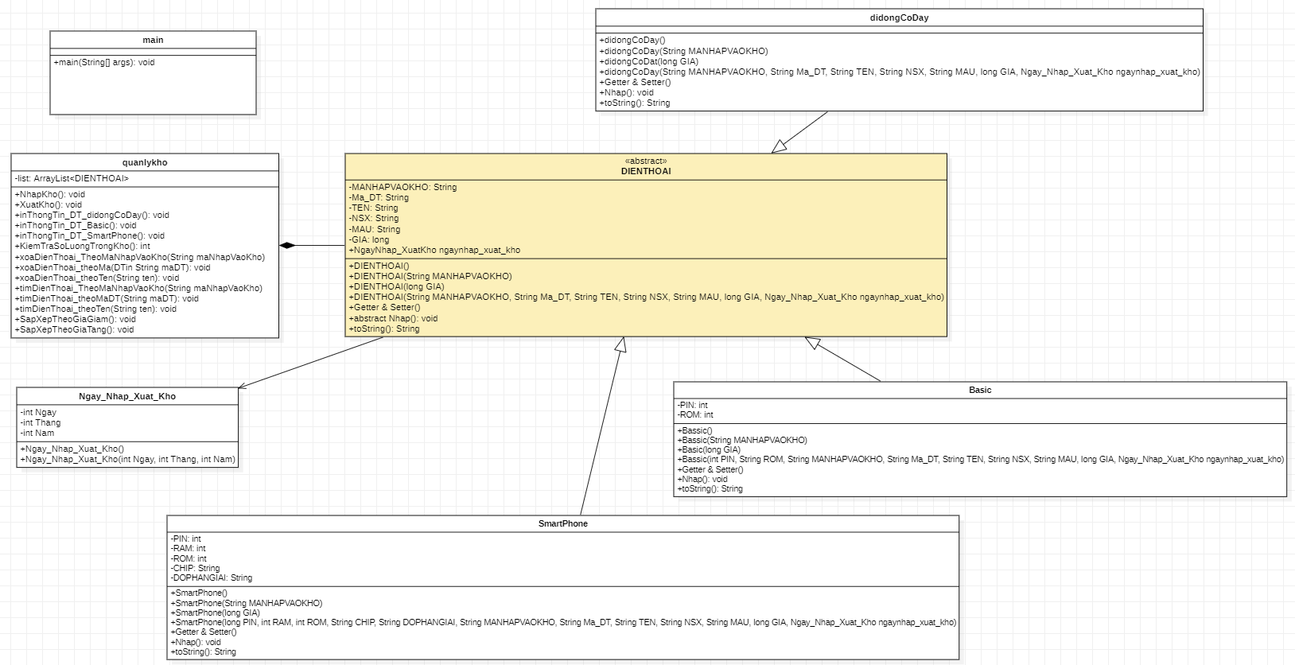

## **Class Ngay_Nhap_Xuat_Kho**

* Thuộc tính: int Ngay, int Thang, int Nam.
* Phương thức :
* Constructor:
* Không có tham số

+ Ngay_Nhap_Xuat_Kho ()

* Có tham số

+ Ngay_Nhap_Xuat_Kho (int Ngay, int Thang, int Nam)

## **Class DIENTHOAI**

* Thuộc tính: String MANHAPVAOKHO, String Ma_DT, String TEN, String NSX, String MAU, long GIA
* Phương thức :
* Constructor: hàm tạo có tham số và hàm tạo không có tham số
* Không có tham số:

+ DIENTHOAI ()

* Có tham số

+ DIENTHOAI(String MANHAPVAOKHO)

+ DIENTHOAI(long GIA)

+DIENTHOAI(String MANHAPVAOKHO, String Ma_DT, String TEN, String NSX, String MAU, long GIA, Ngay_Nhap_Xuat_Kho ngaynhap_xuat_kho)

* Getter(), Setter(): phương thức get, set cho các thuộc tính kiểu private
* toString: in ra các thuộc tính của lớp.

## **Class SmartPhone kế thừa từ Class DIENTHOAI**

* Thuộc tính : super (MANHAPVAOKHO, Ma_DT, TEN, NSX, MAU, GIA), String PIN, int RAM, int ROM, String CHIP, String DOPHANGIAI.
* Phương thức :
* Constructor: tạo có tham số và hàm tạo không có tham số.
* Không có tham số:
* Smartphone()
* Có tham số:
* Smartphone (String MANHAPVAOKHO)
* Smartphone (long GIA)
* Smartphone (long PIN, int RAM, int ROM, String CHIP, String DOPHANGIAI, String MANHAPVAOKHO, String Ma_DT, String TEN, String NSX, String MAU, long GIA, Ngay_Nhap_Xuat_Kho ngaynhap_xuat_kho)Getter, Setter: phương thức get, set cho các thuộc tính kiểu private.
* toString(): in ra các thuộc tính của lớp.

## **Class Basic kế thừa từ Class DIENTHOAI**

* Thuộc tính : super (MANHAPVAOKHO, String Ma_DT, TEN, NSX, MAU, GIA), String PIN, int ROM.
* Phương thức :
* Constructor: hàm tạo có tham số và hàm tạo không có tham số.
* Không có tham số:
* Basic()
* Có tham số:
* Basic (String MANHAPVAOKHO)
* Basic(long GIA)
* Basic(int PIN, String ROM, String MANHAPVAOKHO, String Ma_DT, String TEN, String NSX, String MAU, long GIA, Ngay_Nhap_Xuat_Kho ngaynhap_xuat_kho)
* Getter, Setter: phương thức get, set cho các thuộc tính kiểu private
* toString: in ra các thuộc tính của lớp.

## **Class didongCoDay kế thừa từ class DIENTHOAI**

* Thuộc tính : super (MANHAPVAOKHO, String Ma_DT, TEN, NSX, MAU, GIA)
* Phương thức :
* Constructor: hàm tạo có tham số và hàm tạo không có tham số.
* Không có tham số:
* didongCoDay()
* Có tham số:
* didongCoDay (String MANHAPVAOKHO)
* didongCoDay(long GIA)
* didongCoDay(String MANHAPVAOKHO, String Ma_DT, String TEN, String NSX, String MAU, long GIA, Ngay_Nhap_Xuat_Kho ngaynhap_xuat_kho)
* Getter, Setter: phương thức get, set cho các thuộc tính kiểu private
* toString(): in ra các thuộc tính của lớp.

## **Class QuanLy (quanlykho di dộng có dây, Basic, SmartPhone)**

* Dùng Switch…case tạo menu: Menu hiện thị các chức năng
* NhapKho(): thêm điện thoại vào ArrayList<Nguoi>.
* inThongTin_TatCaDT(): in ra các thông tin của tất cả điện thoại khi được nhập vào ArrayList.
* inThongTin_DT_didongCoDay(): in ra các thông tin của điện thoại của lớp didongCoDay khi được nhập vào ArrayList
* inThongTin_DT_Basic(): in ra các thông tin của điện thoại của lớp Basic khi được nhập vào ArrayList
* inThongTin_DT_SmartPhone(): in ra các thông tin của điện thoại của lớp SmartPhone khi được nhập vào ArrayList
* KiemTraSoLuongTrongKho(): kiểm tra số lượng điện thoại được nhập và hiện còn tồn tại trong ArrayList.
* xoaDienThoai_theoMaDT(String maDT): Xóa 1 điện thoại trong ArrayList dựa vào Ma_DT.
* xoaDienThoai_theoMaNhapVaoKho(String maNhapVaoKho): Xóa 1 điện thoại trong ArrayList dựa vào MANHAPVAOKHO.
* xoaDienThoai_theoTen(String ten): Xóa 1 điện thoại trong ArrayList dựa vào TEN.
* timDienThoai_theoMaNhapVaoKho(String maNhapVaoKho): tìm thông tin của một điện thoại trong ArrayList dựa vào MANHAPVAOKHO.
* timDienThoai_theoMaDT(String maDT): tìm thông tin của một điện thoại trong ArrayList dựa vào Ma_DT.
* timDienThoai_theoTen(String ten): tìm thông tin của một điện thoại trong ArrayList dựa vào TEN.
* SapXepTheoGiaGiam(): sắp xếp giá của các điện thoại theo chiều hướng giảm dần
* SapXepTheoGiaTang(): sắp xếp giá của các điện thoại theo chiều hướng tăng dần
* XuatKho(String MaDT): ta xuất kho một điện thoại dựa vào mã điện thoại, sau khi xuất kho thì ta xóa điện thoại đó ra khỏi kho.

|  |  |  |  |  |  |
| --- | --- | --- | --- | --- | --- |
| |  | | --- | | DIENTHOAI | | - String TEN  - String NSX  + Constructor()  + Getter()  + Setter()  + Nhap()  + String toString() | | |  | | --- | | Ngay | | - int Ngay  - int Thang  - int Nam  + Constructor()  + Getter()  + Setter()  + String toString() | |
| |  | | --- | | Di động có dây | | - Super(TEN, NSX, MAU)  + Constructor()  + Getter()  + Setter()  + Nhap()  + String toString() | | |  | | --- | | Basic | | - Super(TEN, NSX, MAU)  - Long PIN  - int ROM  + Constructor()  + Getter()  + Setter()  + Nhap()  + String toString() | |
| |  | | --- | | SmartPhone | | - Super(TEN, NSX, MAU)  - Long PIN  - int RAM  - int ROM  - String CHIP  - String DOPHANGIAI.  + Constructor()  + Getter()  + Setter()  + Nhap()  + String toString() | | |  | | --- | | quanlykho | | + Constructor()  + NhapKho(): void  + inThongTin_TatCaDT() : void  + inThongTin_DT_didongCoDay(): void  + inThongTin_DT_Basic(): void  + inThongTin_DT_SmartPhone(): void  + KiemTraSoLuongTrongKho(): int  + xoaDienThoai_theoMa(String maDT): void  + xoaDienThoai_theoTen(String ten): void  + timDienThoai_theoTen(String ten): void  + timDienThoai_theoMa(String maDT): void  + SapXepTheoGiaGiam(): void  + SapXepTheoGiaGiam(): void  + XuatKho(): void | |

# **Mô tả thuật toán thao tác**

## **Thêm thông tin điện thoại ( NhapKho*()* )**

* Dùng ArrayList để thêm bằng nhập các thông tin của điện thoại vào trong kho.

## **Hiện ra các thông tin điện thoại ( inThongTin_TatCaDT() )**

* Trong ArrayList đã nhập, tìm kiếm và hiện ra những điện thoại đã nhập vào kho, và nếu không có điện thoại nào trong kho sẽ hiện ra dòng lệnh thông báo rằng kho đang rỗng.
* Dùng câu lệnh *if…else* để rằng buộc điều kiện, nếu như phương thức *KiemTraSoLuongTrongKho() = = 0*  thì sẽ thông báo rằng kho đang rỗng, ngược lại thì sẽ in ra danh sách điện thoại đã được nhập và hiện còn trong kho.

## **In thông tin điên thoại di động có dây có trong kho (inThongTin_DT_didongCoDay())**

* Dựa vào ArrayList đã nhập, ta sử dụng instanceof để tham chiếu đến lớp con mà mình cần lấy thông tin ra từ lớp con.
* Ví dụ như ta cần in thông tin của các điện thoại có trong kho mà thông tin đó ta nhập cho lớp con didongCoDay thì: *dt instanceof didongCoDay.*

## **In thông tin điện thoại basic có trong kho ( *inThongTin_DT_Basic() )***

* Dựa vào ArrayList đã nhập, ta sử dụng instanceof để tham chiếu đến lớp con mà mình cần lấy thông tin ra từ lớp con.
* Ví dụ như ta cần in thông tin của các điện thoại có trong kho mà thông tin đó ta nhập cho lớp con Basic thì: *dt instanceof Basic.*

## **In thông tin điện thoại smartphone có trong kho (inThongTin_DT_SmartPhone())**

* Dựa vào ArrayList đã nhập, ta sử dụng instanceof để tham chiếu đến lớp con mà mình cần lấy thông tin ra từ lớp con.
* Ví dụ như ta cần in thông tin của các điện thoại có trong kho mà thông tin đó ta nhập cho lớp con Smartphone thì: *dt instanceof SmartPhone.*

## **Kiểm tra số lượng điện thoại trong kho (KiemTraSoLuongTrongKho() )**

* Dựa vào ArrayList đã nhập, phương thức kiểm tra số lượng sẽ trả ra một số nguyên cụ thể để ta có thể nắm bắt được số lượng hiện đang có trong kho.

## **Xóa điện thoại trong kho theo mã nhập vào kho (xoa1dienthoai_theoMaNhapVaoKho() )**

* Dựa vào ArrayList đã nhập, nhập vào mã bất kỳ hoặc cần tìm
* Dùng for để lấy toàn bộ thông tin điện thoại đã có trong danh sách và so sánh với toàn bộ mã nhập vào kho của điện thoại trong kho.
* Dùng dòng lệnh *if…else* để ràng buộc điều kiện, nếu có thì lấy toàn bộ thông tin của chiếc điện thoại đó và xóa ra khỏi kho. Ngược lại không tìm thấy điện thoại nào thông báo điện thoại đó không tồn tại.

## **Xóa điện thoại trong kho theo mã điện thoại (*xoa1dienthoai_theoMaDT(String maDT)* )**

* + Dựa vào ArrayList đã nhập, nhập vào mã bất kỳ hoặc cần tìm
  + Dùng for để lấy toàn bộ thông tin điện thoại đã có trong danh sách và so sánh với toàn bộ mã điện thoại của điện thoại trong kho.
  + Dùng dòng lệnh *if…else* để ràng buộc điều kiện, nếu có thì lấy toàn bộ thông tin của chiếc điện thoại đó và xóa ra khỏi kho. Ngược lại không tìm thấy điện thoại nào thông báo điện thoại đó không tồn tại.

## **Xóa điện thoại trong kho theo tên (*xoaDienThoai_theoTen (String ten)*)**

* Dựa vào ArrayList đã nhập, nhập vào tên bất kỳ hoặc cần tìm
* Dùng for để lấy toàn bộ thông tin điện thoại đã có trong danh sách và so sánh với toàn bộ tên điện thoại trong kho.
* Dùng dòng lệnh *if…else* để ràng buộc điều kiện, nếu có thì lấy toàn bộ thông tin của chiếc điện thoại đó và xóa ra khỏi kho. Ngược lại không tìm thấy điện thoại nào thông báo điện thoại đó không tồn tại.

## **Tìm điện thoại trong kho theo tên (*timDienThoai_theoTen(String ten)* )**

* Dựa vào ArrayList đã nhập, ta nhập tên của chiếc điện thoại cần tìm.
* Dùng for để lấy toàn bộ thông tin điện thoại đã có trong danh sách và so sánh với toàn bộ mã điện thoại trong kho.
* Dùng câu lệnh *if…else* để ràng buộc điều kiện, nếu điện thoại đó có tồn tại trong kho thì sẽ in ra toàn bộ thông tin của chiếc điện thoại đó và ngược lại thì không in.

## **Tìm điện thoại trong kho theo mã nhập vào kho (timDienThoai_theoMaNhapVaoKho(String maNhapVaoKho) )**

* Dựa vào ArrayList đã nhập, ta nhập MANHAPVAOKHO của chiếc điện thoại cần tìm.
* Dùng câu lệnh *if…else* để ràng buộc điều kiện, nếu điện thoại đó có tồn tại trong kho thì sẽ in ra toàn bộ thông tin của chiếc điện thoại đó và ngược lại thì không in.

## **Tìm điện thoại trong kho theo mã điện thoại (*timDienThoai_theoMaDT(String maDT)*)**

* Dựa vào ArrayList đã nhập, ta nhập Ma_DT của chiếc điện thoại cần tìm.
* Dùng câu lệnh *if…else* để ràng buộc điều kiện, nếu điện thoại đó có tồn tại trong kho thì sẽ in ra toàn bộ thông tin của chiếc điện thoại đó và ngược lại thì không in.

## **Sắp xếp điện thoại theo giá giảm dần ( SapXepGiaGiamDan() )**

- Dùng câu lệnh *if…else* để ràng buộc điều kiện, để so sánh các giá tiền của từng chiếc điện thoại và sắp xếp thông tin của từng điện thoại theo giá giảm dần.

## **Sắp xếp điện thoại theo giá tăng dần ( SapXepGiaGiamDan() )**

- Dùng câu lệnh *if…else* để ràng buộc điều kiện, để so sánh các giá tiền của từng chiếc điện thoại và sắp xếp thông tin của từng điện thoại theo giá tăng dần.

## **15. Xuất kho**

* Ta dùng phương thức tìm điện thoại theo mã điện thoại để tìm điện thoại ta cần xuất kho. Sau đó ta dùng phương thức xóa điện thoại theo mã điện thoại để xóa chiếc điện thoại sau khi xuất kho. Trong đây ta có gọi phương thức ngày xuất kho ra để hiển thị thông tin ngày giờ vào thời điểm xuất kho.

# **Cài đặt bài toán**

## **Class Ngay_Nhap_Xuat_Kho**

package quanlykhodienthoai;

public class Ngay_Nhap_Xuat_Kho {

private int Ngay;

private int Thang;

private int Nam;

public Ngay_Nhap_Xuat_Kho(){

}

public Ngay_Nhap_Xuat_Kho(int Ngay, int Thang, int Nam) {

this.Ngay = Ngay;

this.Thang = Thang;

this.Nam = Nam;

}

public int getNgay() {

return Ngay;

}

public void setNgay(int Ngay) {

this.Ngay = Ngay;

}

public int getThang() {

return Thang;

}

public void setThang(int Thang) {

this.Thang = Thang;

}

public int getNam() {

return Nam;

}

public void setNam(int Nam) {

this.Nam = Nam;

}

@Override

public String toString() {

return Ngay +"/"+ Thang +"/"+ Nam;

}

}

## **Class DIENTHOAI**

package quanlykhodienthoai;

import java.util.Objects;

public abstract class DIENTHOAI implements Comparable<DIENTHOAI>{

private String MANHAPVAOKHO;

private String Ma_DT;

private String TEN;

private String NSX;

private String MAU;

private long GIA;

private Ngay_Nhap_Xuat_Kho ngaynhap_xuat_kho;

public DIENTHOAI() {

}

public DIENTHOAI(String MANHAPVAOKHO) {

this.MANHAPVAOKHO = MANHAPVAOKHO;

}

public DIENTHOAI(long GIA) {

this.GIA = GIA;

}

public DIENTHOAI(String MANHAPVAOKHO, String Ma_DT, String TEN, String NSX, String MAU, long GIA, Ngay_Nhap_Xuat_Kho ngaynhap_xuat_kho) {

this.MANHAPVAOKHO = MANHAPVAOKHO;

this.Ma_DT = Ma_DT;

this.TEN = TEN;

this.NSX = NSX;

this.MAU = MAU;

this.GIA = GIA;

this.ngaynhap_xuat_kho = ngaynhap_xuat_kho;

}

public String getMANHAPVAOKHO() {

return MANHAPVAOKHO;

}

public void setMANHAPVAOKHO(String MANHAPVAOKHO) {

this.MANHAPVAOKHO = MANHAPVAOKHO;

}

public String getTEN() {

return TEN;

}

public void setTEN(String TEN) {

this.TEN = TEN;

}

public String getNSX() {

return NSX;

}

public void setNSX(String NSX) {

this.NSX = NSX;

}

public String getMAU() {

return MAU;

}

public void setMAU(String MAU) {

this.MAU = MAU;

}

public long getGIA() {

return GIA;

}

public void setGIA(long GIA) {

this.GIA = GIA;

}

public String getMa_DT() {

return Ma_DT;

}

public void setMa_DT(String Ma_DT) {

this.Ma_DT = Ma_DT;

}

abstract void Nhap();

@Override

public String toString() {

return "\n Ngay nhap kho: " + ngaynhap_xuat_kho +

"\n Gia: " + GIA +

"\n Ma nhap vao kho: " + MANHAPVAOKHO +

"\n Ma dien thoai: " + Ma_DT +

"\n Ten dien thoai: " + TEN +

"\n Nha san xuat: " + NSX +

"\n Mau sac: " + MAU;

}

public int hashCode() {

int hash;

hash = Objects.hashCode(this.MANHAPVAOKHO);

hash = Objects.hashCode(this.TEN);

return hash;

}

public int compareTo(DIENTHOAI o) {

return this.getMANHAPVAOKHO().compareTo(o.getMANHAPVAOKHO());

}

public boolean equals(Object obj) {

if (this == obj) {

return true;

}

if (obj == null) {

return false;

}

if (getClass() != obj.getClass()) {

return false;

}

final DIENTHOAI other = (DIENTHOAI) obj;

if (!Objects.equals(this.MANHAPVAOKHO, other.MANHAPVAOKHO)) {

return false;

}

return Objects.equals(this.TEN, other.TEN);

}

}

## **Class didongCoDay kế thừa từ class DIENTHOAI**

package quanlykhodienthoai;

public class didongCoDay extends DIENTHOAI{

public didongCoDay() {

}

public didongCoDay(String MANHAPVAOKHO) {

super(MANHAPVAOKHO);

}

public didongCoDay(long GIA) {

super(GIA);

}

public didongCoDay(String MANHAPVAOKHO, String Ma_DT, String TEN, String NSX, String MAU, long GIA, Ngay_Nhap_Xuat_Kho ngaynhap_xuat_kho) {

super(MANHAPVAOKHO, Ma_DT, TEN, NSX, MAU, GIA, ngaynhap_xuat_kho);

}

@Override

public String toString() {

return super.toString();

}

@Override

public void Nhap(){

}

}

## **Class Basic kế thừa từ class DIENTHOAI**

package quanlykhodienthoai;

public class Basic extends DIENTHOAI{

private int PIN;

private String ROM;

public Basic() {

}

public Basic(String MANHAPVAOKHO) {

super(MANHAPVAOKHO);

}

public Basic(long GIA) {

super(GIA);

}

public Basic(int PIN, String ROM, String MANHAPVAOKHO, String Ma_DT, String TEN, String NSX, String MAU, long GIA, Ngay_Nhap_Xuat_Kho ngaynhap_xuat_kho) {

super(MANHAPVAOKHO, Ma_DT, TEN, NSX, MAU, GIA, ngaynhap_xuat_kho);

this.PIN = PIN;

this.ROM = ROM;

}

public int getPIN() {

return PIN;

}

public void setPIN(int PIN) {

this.PIN = PIN;

}

public String getROM() {

return ROM;

}

public void setROM(String ROM) {

this.ROM = ROM;

}

@Override

public void Nhap(){

}

@Override

public String toString() {

return super.toString() +

"\n Dung luong pin: " + PIN +

"\n Rom: " + ROM;

}

}

## **Class SmartPhone kế thừa từ class DIENTHOAI**

package quanlykhodienthoai;

public class SmartPhone extends DIENTHOAI{

private long PIN;

private int RAM;

private int ROM;

private String CHIP;

private String DOPHANGIAI;

public SmartPhone() {

}

public SmartPhone(String MANHAPVAOKHO) {

super(MANHAPVAOKHO);

}

public SmartPhone(long GIA) {

super(GIA);

}

public SmartPhone(long PIN, int RAM, int ROM, String CHIP, String DOPHANGIAI, String MANHAPVAOKHO, String Ma_DT, String TEN, String NSX, String MAU, long GIA, Ngay_Nhap_Xuat_Kho ngaynhap_xuat_kho) {

super(MANHAPVAOKHO, Ma_DT, TEN, NSX, MAU, GIA, ngaynhap_xuat_kho);

this.PIN = PIN;

this.RAM = RAM;

this.ROM = ROM;

this.CHIP = CHIP;

this.DOPHANGIAI = DOPHANGIAI;

}

public long getPIN() {

return PIN;

}

public void setPIN(long PIN) {

this.PIN = PIN;

}

public int getRAM() {

return RAM;

}

public void setRAM(int RAM) {

this.RAM = RAM;

}

public int getROM() {

return ROM;

}

public void setROM(int ROM) {

this.ROM = ROM;

}

public String getCHIP() {

return CHIP;

}

public void setCHIP(String CHIP) {

this.CHIP = CHIP;

}

public String getDOPHANGIAI() {

return DOPHANGIAI;

}

public void setDOPHANGIAI(String DOPHANGIAI) {

this.DOPHANGIAI = DOPHANGIAI;

}

@Override

public void Nhap(){

}

@Override

public String toString() {

return super.toString() +

"\n Dung luong pin: " + PIN +

"\n Ram: " + RAM +

"\n Rom: " + ROM +

"\n Chip: " + CHIP +

"\n Do phan giai: " + DOPHANGIAI;

}

}

## **Quan lý kho**

package quanlykhodienthoai;

import java.util.ArrayList;

import java.util.Calendar;

import java.util.Collections;

import java.util.Comparator;

import java.util.Date;

import java.util.Scanner;

public class quanlykho {

private ArrayList<DIENTHOAI> quanlykho;

Scanner sc = new Scanner(System.in);

DIENTHOAI dt;

public quanlykho(){

super();

quanlykho = new ArrayList<DIENTHOAI>();

}

public void NhapKho(){

System.out.println("Menu");

System.out.println("""

1. Dong didongCoDay

2. Dong Basic

3. Dong SmartPhone

0. Thoat""");

System.out.print("Lua chon cua ban: ");

int menu = sc.nextInt();

switch(menu){

case 1: //didongcoday

{

String MANHAPVAOKHO;

String Ma_DT;

String TEN;

String NSX;

String MAU;

long GIA;

System.out.println("=== Ban dang nhap thong tin dien thoai DI DONG CO DAY vao kho ! ===");

Ngay_Nhap_Xuat_Kho ngaynhapkho = new Ngay_Nhap_Xuat_Kho();

System.out.print("Nhap nam hien tai: "); int namhientai = sc.nextInt();

//ngày

System.out.println("\nNhap ngay/thang/nam dien thoai duoc nhap vao kho!!!");

System.out.print("Nhap ngay: ");

ngaynhapkho.setNgay(sc.nextInt());

if(ngaynhapkho.getNgay()<1 || ngaynhapkho.getNgay()>31){

do{

System.out.println("Ngay khong hop le!!!");

System.out.print("Nhap lai: ");

ngaynhapkho.setNgay(sc.nextInt());

}while(ngaynhapkho.getNgay()<1 || ngaynhapkho.getNgay()>31);

}else System.out.println("Ngay hop le!\n");

//tháng

System.out.print("Nhap thang: ");

ngaynhapkho.setThang(sc.nextInt());

if(ngaynhapkho.getThang()<1 || ngaynhapkho.getThang()>12){

do{

System.out.println("Thang khong hop le!!!");

System.out.print("Nhap lai: ");

ngaynhapkho.setThang(sc.nextInt());

}while(ngaynhapkho.getThang()<1 || ngaynhapkho.getThang()>12);

}else System.out.println("Thang hop le!\n");

//năm

System.out.print("Nhap nam: ");

ngaynhapkho.setNam(sc.nextInt());

if(ngaynhapkho.getNam()<1973 || ngaynhapkho.getNam()>namhientai){

do{

System.out.println("Nam khong hop le!!!");

System.out.print("Nhap lai: ");

ngaynhapkho.setNam(sc.nextInt());

}while(ngaynhapkho.getNam()<1973 || ngaynhapkho.getNam()>namhientai);

}else System.out.println("Nam hop le!\n");

MANHAPVAOKHO = sc.nextLine();

System.out.print("ma nhap vao kho dien thoai: ");

MANHAPVAOKHO = sc.nextLine();

System.out.print("ma dien thoai: ");

Ma_DT = sc.nextLine();

System.out.print("nhap ten dien thoai: ");

TEN = sc.nextLine();

System.out.print("nhap nha san xuat dien thoai: ");

NSX = sc.nextLine();

System.out.print("nhap mau dien thoai: ");

MAU = sc.nextLine();

System.out.print("nhap gia dien thoai: ");

GIA = sc.nextLong();

System.out.println("---");

dt = new didongCoDay(MANHAPVAOKHO, Ma_DT, TEN, NSX, MAU, GIA, ngaynhapkho);

quanlykho.add(dt);

System.out.println("\n==================");

System.out.println("them thanh cong");

System.out.println("==================");

break;

}

case 2: //basic

{

String MANHAPVAOKHO;

String TEN;

String NSX;

String MAU;

int PIN;

String ROM;

long GIA;

String Ma_DT;

System.out.println("=== Ban dang nhap thong tin dien thoai BASIC vao kho ! ===");

Ngay_Nhap_Xuat_Kho ngaynhapkho = new Ngay_Nhap_Xuat_Kho();

System.out.print("Nhap nam hien tai: "); int namhientai = sc.nextInt();

//ngày

System.out.println("\nNhap ngay/thang/nam dien thoai duoc nhap vao kho!!!");

System.out.print("Nhap ngay: ");

ngaynhapkho.setNgay(sc.nextInt());

if(ngaynhapkho.getNgay()<1 || ngaynhapkho.getNgay()>31){

do{

System.out.println("Ngay khong hop le!!!");

System.out.print("Nhap lai: ");

ngaynhapkho.setNgay(sc.nextInt());

}while(ngaynhapkho.getNgay()<1 || ngaynhapkho.getNgay()>31);

}else System.out.println("Ngay hop le!\n");

//tháng

System.out.print("Nhap thang: ");

ngaynhapkho.setThang(sc.nextInt());

if(ngaynhapkho.getThang()<1 || ngaynhapkho.getThang()>12){

do{

System.out.println("Thang khong hop le!!!");

System.out.print("Nhap lai: ");

ngaynhapkho.setThang(sc.nextInt());

}while(ngaynhapkho.getThang()<1 || ngaynhapkho.getThang()>12);

}else System.out.println("Thang hop le!\n");

//năm

System.out.print("Nhap nam: ");

ngaynhapkho.setNam(sc.nextInt());

if(ngaynhapkho.getNam()<1973 || ngaynhapkho.getNam()>namhientai){

do{

System.out.println("Nam khong hop le!!!");

System.out.print("Nhap lai: ");

ngaynhapkho.setNam(sc.nextInt());

}while(ngaynhapkho.getNam()<1973 || ngaynhapkho.getNam()>namhientai);

}else System.out.println("Nam hop le!\n");

MANHAPVAOKHO = sc.nextLine();

System.out.print("ma nhap vao khodien thoai: ");

MANHAPVAOKHO = sc.nextLine();

System.out.print("ma dien thoai: ");

Ma_DT = sc.nextLine();

System.out.print("nhap ten dien thoai: ");

TEN = sc.nextLine();

System.out.print("nhap nha san xuat dien thoai: ");

NSX = sc.nextLine();

System.out.print("nhap mau dien thoai: ");

MAU = sc.nextLine();

System.out.print("nhap PIN dien thoai: ");

PIN = sc.nextInt();

ROM = sc.nextLine();

System.out.print("nhap ROM dien thoai: ");

ROM = sc.nextLine();

System.out.print("nhap gia dien thoai: ");

GIA = sc.nextLong();

System.out.println("---");

dt = new Basic(PIN, ROM, MANHAPVAOKHO, Ma_DT, TEN, NSX, MAU, GIA, ngaynhapkho);

quanlykho.add(dt);

System.out.println("them thanh cong");

break;

}

case 3: //smartphone

{

String MANHAPVAOKHO;

String TEN;

String NSX;

String MAU;

int PIN;

int RAM;

int ROM;

String CHIP;

String DOPHANGIAI;

long GIA;

String Ma_DT;

System.out.println("=== Ban dang nhap thong tin diưn thoai SMARTPHONE vao kho ! ===");

Ngay_Nhap_Xuat_Kho ngaynhapkho = new Ngay_Nhap_Xuat_Kho();

System.out.print("Nhap nam hien tai: "); int namhientai = sc.nextInt();

//ngày

System.out.println("\nNhap ngay/thang/nam dien thoai duoc nhap vao kho!!!");

System.out.print("Nhap ngay: ");

ngaynhapkho.setNgay(sc.nextInt());

if(ngaynhapkho.getNgay()<1 || ngaynhapkho.getNgay()>31){

do{

System.out.println("Ngay khong hop le!!!");

System.out.print("Nhap lai: ");

ngaynhapkho.setNgay(sc.nextInt());

}while(ngaynhapkho.getNgay()<1 || ngaynhapkho.getNgay()>31);

}else System.out.println("Ngay hop le!\n");

//tháng

System.out.print("Nhap thang: ");

ngaynhapkho.setThang(sc.nextInt());

if(ngaynhapkho.getThang()<1 || ngaynhapkho.getThang()>12){

do{

System.out.println("Thang khong hop le!!!");

System.out.print("Nhap lai: ");

ngaynhapkho.setThang(sc.nextInt());

}while(ngaynhapkho.getThang()<1 || ngaynhapkho.getThang()>12);

}else System.out.println("Thang hop le!\n");

//năm

System.out.print("Nhap nam: ");

ngaynhapkho.setNam(sc.nextInt());

if(ngaynhapkho.getNam()<1973 || ngaynhapkho.getNam()>namhientai){

do{

System.out.println("Nam khong hop le!!!");

System.out.print("Nhap lai: ");

ngaynhapkho.setNam(sc.nextInt());

}while(ngaynhapkho.getNam()<1973 || ngaynhapkho.getNam()>namhientai);

}else System.out.println("Nam hop le!\n");

MANHAPVAOKHO = sc.nextLine();

System.out.print("ma nhap vao kho dien thoai: ");

MANHAPVAOKHO = sc.nextLine();

System.out.print("ma dien thoai: ");

Ma_DT = sc.nextLine();

System.out.print("nhap ten dien thoai: ");

TEN = sc.nextLine();

System.out.print("nhap nha san xuat dien thoai: ");

NSX = sc.nextLine();

System.out.print("nhap mau dien thoai: ");

MAU = sc.nextLine();

System.out.print("nhap PIN dien thoai: ");

PIN = sc.nextInt();

System.out.print("nhap RAM dien thoai:");

RAM = sc.nextInt();

System.out.print("nhap ROM dien thoai:");

ROM = sc.nextInt();

CHIP = sc.nextLine();

System.out.print("nhap CHIP dien thoai:");

CHIP = sc.nextLine();

System.out.print("Nhap Do phan giai dien thoai: ");

DOPHANGIAI = sc.nextLine();

System.out.print("nhap gia dien thoai: ");

GIA = sc.nextLong();

System.out.println("---");

dt = new SmartPhone(GIA, RAM, ROM, CHIP, DOPHANGIAI, MANHAPVAOKHO, Ma_DT, TEN, NSX, MAU, GIA, ngaynhapkho);

quanlykho.add(dt);

System.out.println("them thanh cong");

break;

}

default:

if(menu==0){

System.out.println("nhap sai, chuc nang khong ton tai");

}else{

System.out.println("Da thoat");

}

}

}

public void ngayXuatKho(){

Calendar cal = Calendar.getInstance();

Date date = cal.getTime();

System.out.println(" Thoi gian xuat kho: " + date);

}

public void inThongTin_TatCaDT(){

for(DIENTHOAI dt : quanlykho){

System.out.println(dt.toString());

}

}

public void inThongTin_DT_didongCoDay(){

for (DIENTHOAI dt : quanlykho) {

if(dt instanceof didongCoDay)

System.out.println("thong tin: "+dt.toString());

}

}

public void inThongTin_DT_Basic(){

for (DIENTHOAI dt : quanlykho) {

if(dt instanceof Basic)

System.out.println("thong tin: "+dt.toString());

}

}

public void inThongTin_DT_SmartPhone(){

for (DIENTHOAI dt : quanlykho) {

if(dt instanceof SmartPhone)

System.out.println("thong tin: "+dt.toString());

}

}

public int KiemTraSoLuongTrongKho(){

return this.quanlykho.size();

}

public void LamRongKho(){

this.quanlykho.removeAll(quanlykho);

}

public void xoaDienThoai_theoMaNhapVaoKho(String maNhapVaoKho) {

if(this.quanlykho.size()==0) {

System.out.println("Danh sach hien dang rong");

}

for(int i=0;i<this.quanlykho.size();i++) {

DIENTHOAI dt = this.quanlykho.get(i);

if(dt.getMANHAPVAOKHO().equals(maNhapVaoKho)) {

this.quanlykho.remove(i);

System.out.println("Da Xoa");

}

}

}

public void xoaDienThoai_theoMaDT(String maDT) {

if(this.quanlykho.size()==0) {

System.out.println("Danh sach hien dang rong");

}

for(int i=0;i<this.quanlykho.size();i++) {

DIENTHOAI dt = this.quanlykho.get(i);

if(dt.getMa_DT().equals(maDT)) {

this.quanlykho.remove(i);

System.out.println("Da Xoa !!!");

}

}

}

public void xoaDienThoai_theoTen(String ten) {

if(this.quanlykho.size()==0) {

System.out.println("Danh sach hien dang rong");

}

for(int i=0;i<this.quanlykho.size();i++) {

DIENTHOAI dt = this.quanlykho.get(i);

if(dt.getTEN().equals(ten)) {

this.quanlykho.remove(i);

System.out.println("Da Xoa");

}

}

}

public void timDienThoai_theoTen(String ten){

for(DIENTHOAI dienthoai : quanlykho)

if(dienthoai.getTEN().indexOf(ten)>=0)

{

System.out.println("thong tin dien thoai duoc tim theo ten: ");

System.out.println(dienthoai);

}

}

public void timDienThoai_theoMaNhapVaoKho(String maNhapVaoKho){

for(DIENTHOAI dienthoai : quanlykho)

if(dienthoai.getMANHAPVAOKHO().indexOf(maNhapVaoKho)>=0)

{

System.out.println("thong tin dien thoai duoc tim theo ma nhap vao kho!! ");

System.out.println(dienthoai);

}

}

public void timDienThoai_theoMaDT(String maDT){

for(DIENTHOAI dienthoai : quanlykho)

if(dienthoai.getMa_DT().indexOf(maDT)>=0)

{

System.out.println("Dien thoai duoc xuat kho theo ma dien thoai: ");

System.out.println(dienthoai);

}

}

public void SapXepTheoGiaGiam(){

Collections.sort(quanlykho, new Comparator<DIENTHOAI>(){

@Override

public int compare(DIENTHOAI dt1, DIENTHOAI dt2) {

if(dt1.getGIA()>dt2.getGIA()){

return -1;

}else if(dt1.getGIA()<dt2.getGIA()){

return 1;

}else

return 0;

}

});

}

public void SapXepTheoGiaTang(){

Collections.sort(quanlykho, new Comparator<DIENTHOAI>(){

@Override

public int compare(DIENTHOAI dt1, DIENTHOAI dt2) {

if(dt1.getGIA()<dt2.getGIA()){

return -1;

}else if(dt1.getGIA()>dt2.getGIA()){

return 1;

}else

return 0;

}

});

}

public void XuatKho(String MaDT){

timDienThoai_theoMaDT(MaDT);

if(this.quanlykho.size()==0) {

System.out.println("Danh sach hien dang rong");

}

for(int i=0;i<this.quanlykho.size();i++) {

DIENTHOAI dt = this.quanlykho.get(i);

if(dt.getMa_DT().equals(MaDT)) {

this.quanlykho.remove(i);

ngayXuatKho();

System.out.println(" Da Xoa !!!");

}

}

}

}

## **Main**

package quanlykhodienthoai;

import java.util.Scanner;

public class main {

public static void main(String[] args) {

Scanner sc_menu = new Scanner(System.in);

quanlykho qlk = new quanlykho();

int menu;

do{

System.out.println("\n Menu_quanlykho");

System.out.println("""

1. Nhap kho

2. in toan bo thong tin trong kho

3. in thong tin dien thoai di dong co day co trong kho

4. in thong tin dien thoai basic co trong kho

5. in thong tin dien thoai smartphone co trong kho

6. Kiem tra so luong dien thoai trong kho

7. Xoa dien thoai theo ma nhap vao kho

8. Xoa dien thoai theo ma dien thoai

9. Xoa dien thoai theo ten

10. Tim dien thoai theo ten

11. Tim dien thoai theo ma nhap vao kho

12. Tim dien thoai theo ma dien thoai

13. Sap xep gia dien thoai giam dan

14. Sap xep gia dien thoai tang dan

15. Xuat kho

0. Thoat """);

System.out.print("Lua chon cua ban: ");

menu = sc_menu.nextInt();

switch(menu){

case 1:

qlk.NhapKho();

break;

case 2:

if(qlk.KiemTraSoLuongTrongKho()==0){

System.out.println("\n==================");

System.out.println("Kho hien dang rong");

System.out.println("==================");

}else{

System.out.println("\n==================");

qlk.inThongTin_TatCaDT();

System.out.println("==================");

}

break;

case 3:

qlk.inThongTin_DT_didongCoDay();

break;

case 4:

qlk.inThongTin_DT_Basic();

break;

case 5:

qlk.inThongTin_DT_SmartPhone();

break;

case 6:

System.out.println("\n==================");

System.out.println("So luong dien thoai hien co trong kho: "+qlk.KiemTraSoLuongTrongKho());

System.out.println("==================");

break;

case 7:

String MANHAPVAOKHO;

System.out.println("""

==================

Ma dien thoai didongCoDay bat dau = cd

Ma dien thoai Basic bat dau = bs

Ma dien thoai SmartPhone bat dau = sm

Vi du: cd1, bs1, sm2,...

==================

""");

MANHAPVAOKHO = sc_menu.nextLine();

System.out.print("Nhap ma nhap vao kho cua dien thoai can xoa: ");

MANHAPVAOKHO = sc_menu.nextLine();

System.out.println("Ket qua xoa! ");

qlk.xoaDienThoai_theoMaNhapVaoKho(MANHAPVAOKHO);

break;

case 8:

String Ma_DT;

System.out.println("""

==================

Ma dien thoai didongCoDay bat dau = cd

Ma dien thoai Basic bat dau = bs

Ma dien thoai SmartPhone bat dau = sm

Vi du: cd1, bs1, sm2,...

==================

""");

Ma_DT = sc_menu.nextLine();

System.out.print("Nhap ma dien thoai can xoa: ");

Ma_DT = sc_menu.nextLine();

qlk.xoaDienThoai_theoMaDT(Ma_DT);

break;

case 9:

String TEN;

TEN = sc_menu.nextLine();

System.out.print("Nhap ten dien thoai can xoa: ");

TEN = sc_menu.nextLine();

System.out.println("Ket qua xoa! ");

qlk.xoaDienThoai_theoTen(TEN);

break;

case 10:

TEN = sc_menu.nextLine();

System.out.print("Nhap ten dien thoai can tim: ");

TEN = sc_menu.nextLine();

qlk.timDienThoai_theoTen(TEN);

break;

case 11:

MANHAPVAOKHO = sc_menu.nextLine();

System.out.println("""

==================

Ma dien thoai didongCoDay bat dau = cd

Ma dien thoai Basic bat dau = bs

Ma dien thoai SmartPhone bat dau = sm

Vi du: cd1, bs1, sm2,...

==================

""");

System.out.print("Nhap ma nhap vao kho cua dien thoai can tim: ");

MANHAPVAOKHO = sc_menu.nextLine();

qlk.timDienThoai_theoMaNhapVaoKho(MANHAPVAOKHO);

break;

case 12:

Ma_DT = sc_menu.nextLine();

System.out.print("Nhap ma dien thoai can tim: ");

Ma_DT = sc_menu.nextLine();

qlk.xoaDienThoai_theoMaDT(Ma_DT);

break;

case 13:

qlk.SapXepTheoGiaGiam();

qlk.inThongTin_TatCaDT();

break;

case 14:

qlk.SapXepTheoGiaTang();

qlk.inThongTin_TatCaDT();

break;

case 15:

System.out.print("Nhap ma dien thoai can xuat kho: ");

Ma_DT = sc_menu.nextLine();

Ma_DT = sc_menu.nextLine();

qlk.XuatKho(Ma_DT);

break;

default:

if(menu!=0){

System.out.println("\n==================");

System.out.println("nhap sai, chuc nang khong ton tai");

System.out.println("==================");

}else{

System.out.println("Da thoat");

}

}

}while(menu!=0);

}

}

# **Kiểm thử**

## **Bảng dữ liệu cho việc kiểm thử**

**1.1 Di động có dây**

|  |  |  |  |  |
| --- | --- | --- | --- | --- |
| Tên | Mã điện thoại | Màu | Giá | Nhà sản xuất |
| Panasonic | Ps1 | Xám | 370.000đ | **Vtech** |
| Cisco | Cs1 | Đen Trắng | 380.000đ | Cisco Systems |
| Alcatel | Al1 | Đen | 500.000đ | Alcatel-Lucen |

**1.2 Basic**

|  |  |  |  |  |  |  |
| --- | --- | --- | --- | --- | --- | --- |
| Tên | Mã điện thoại | Màu | Pin | Rom | Giá | Nhà sản xuất |
| Nokia 3310 | No1 | Xanh đen | 5050Mah | 16GB | 800.000đ | Nokia |
| LG B470 | Lg1 | Xám bạc | 7000Mah | 16GB | 600.000đ | LG Electronics |
| Alcatel | Ac1 | Đen vàng | 6000Mah | 32Gb, 64GB | 670.000đ | Alcatel-Lucen |

**1.3 SmartPhone**

|  |  |  |  |  |  |  |  |  |  |
| --- | --- | --- | --- | --- | --- | --- | --- | --- | --- |
| Tên | Mã điện thoại | Màu | Pin | Ram | Rom | Độ phân giải | Chip | giá | Nhà sản xuất |
| Oppo | Op1 | Đỏ, Trắng | 5050Mah | 4GB | 64GB | 1280 x 720 | MediaTek | 7.300.000đ | Oppo |
| Apple | Ap1 | Đen, Trắng, Xanh | 3000Mah | 4Gb | 128GB | 1280 x 720 | Bionic | 8.500.000đ | Apple |
| Samsung | Ss1 | Trắng | 7000Mah | 5GB | 64GB | 1280 x 720 | Exynos | 8.700.000đ | Samsung |

## **Menu**

## **Chọn vào nhập kho**

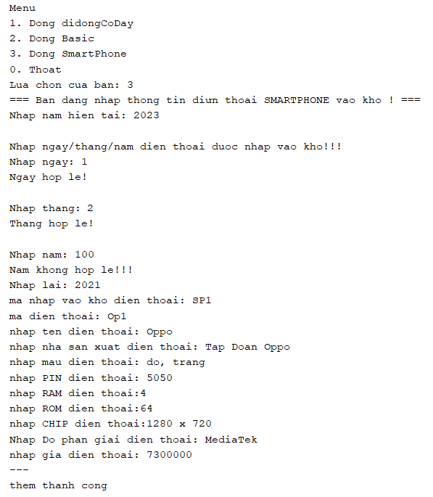Ta cứ thêm lần lượt thông tin điện thoại vào kho. Ở đây sẽ thêm 2 chiếc điện thoại nữa: 1 basic và 1 có dây. Với mục đích là để thực hiện hiện kiểm thử các chức năng còn lại.

## **Chọn vào xuất kho**

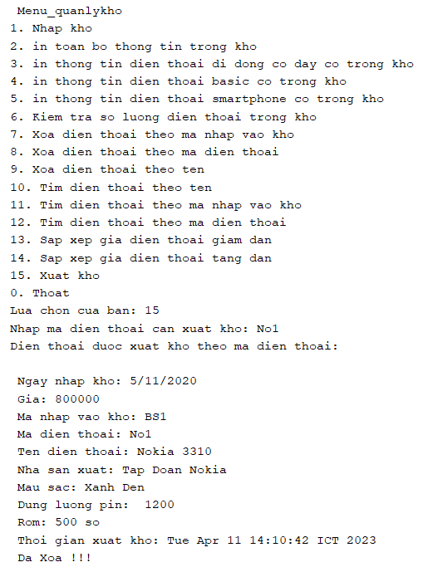Sau khi thêm 3 điện thoại vào kho thì ta xuất kho 1 chiếc điện thoại thì ta được thông tin xuất kho của điện thoại như trên ảnh.

## **In tất cả thông tin điện thoại có trong kho**

## **In thông tin điện thoại smartphone có trong kho**

## **Kiểm tra số lượng điện thoại trong kho**

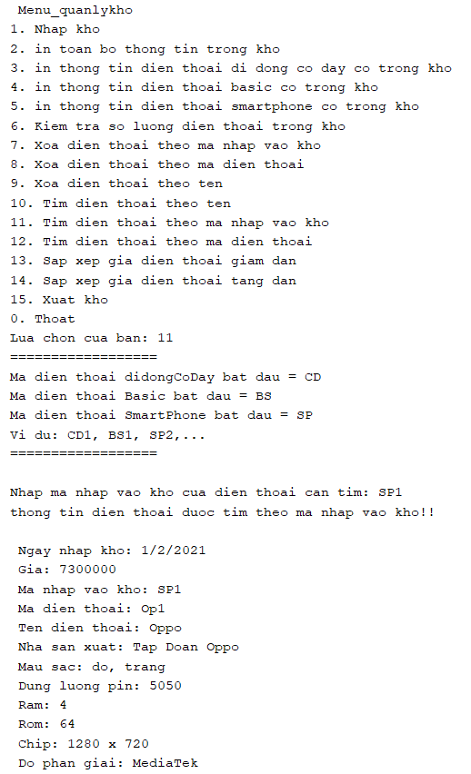

## **Tìm điện thoại theo mã điện thoại**

## **Tìm điện thoại theo tên**

## **Sắp xếp giá giảm dần**

## **Sắp xếp gia tăng dần**

## **Xóa điện thoại theo mã nhập vào kho**

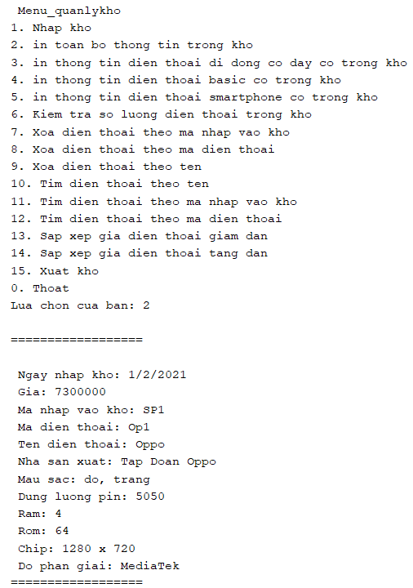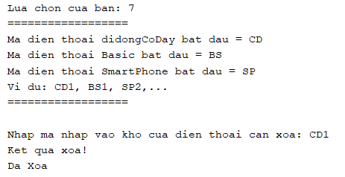Sau đó in thông tin thì trong kho hiện giờ còn 2 điện thoại, điện thoại có mã là ***“CD1”*** đã bị xóa. Sau khi xóa thì chỉ còn 1 chiếc điện thoại duy nhất có mã điện thoại là Op1

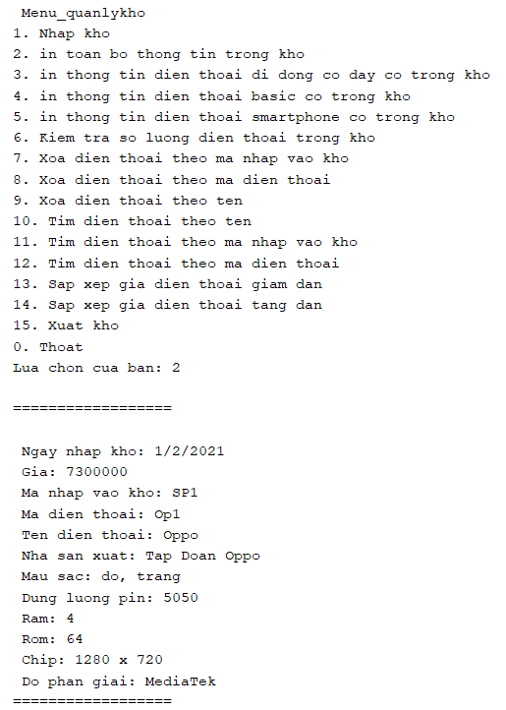

**LỜI CẢM ƠN**

Sau đây là những tìm hiểu, phân tích và cài đặt nên phần mềm quản lý kho điện thoại mong thầy nhận xét và bổ sung sửa lỗi để chúng em hoàn thiện bài báo cáo cũng như củng cố và cải thiện những sai sót kiến thức về những nội dung trên.

Chúng em xin cảm ơn nhà trường vì đã đưa bộ môn lập trình hướng đối tượng này vào giảng dạy, em cũng xin chân thành cảm ơn giảng viên bộ môn Phạm Trọng Huynh suốt quãng thời gian qua đã truyền đạt kiến thức về bộ môn này. Trong suốt quá trình lắng nghe bộ môn lập trình hướng đối tượng, em đã tích không ít kiến thức quý giá, cũng như sự hữu ích cho bản thân. Đây cũng là bộ môn giúp ích rất nhiều cho chuyên ngành mà bản thân sẽ theo sau này.

Tuy nhiên kiến thức tiếp thu được cũng không phải là hoàn hảo nhất, phần tiểu luận có lẽ cũng không thoát khỏi sai lầm. Mong thầy có thể xem xét và xin phép được xin ý kiến của thầy để bài hoàn thiện hơn.

Em xin chân thành cảm ơn!